Гольшанский замок

**Гольшанский замок** — [руины](https://ru.wikipedia.org/wiki/%D0%A0%D1%83%D0%B8%D0%BD%D1%8B) дворцово-паркового комплекса, резиденции рода [Сапег](https://ru.wikipedia.org/wiki/%D0%A1%D0%B0%D0%BF%D0%B5%D0%B3%D0%B8), расположенные у [агрогородка](https://ru.wikipedia.org/wiki/%D0%90%D0%B3%D1%80%D0%BE%D0%B3%D0%BE%D1%80%D0%BE%D0%B4%D0%BE%D0%BA) [Гольшаны](https://ru.wikipedia.org/wiki/%D0%93%D0%BE%D0%BB%D1%8C%D1%88%D0%B0%D0%BD%D1%8B) в [Ошмянском районе](https://ru.wikipedia.org/wiki/%D0%9E%D1%88%D0%BC%D1%8F%D0%BD%D1%81%D0%BA%D0%B8%D0%B9_%D1%80%D0%B0%D0%B9%D0%BE%D0%BD) [Гродненской области](https://ru.wikipedia.org/wiki/%D0%93%D1%80%D0%BE%D0%B4%D0%BD%D0%B5%D0%BD%D1%81%D0%BA%D0%B0%D1%8F_%D0%BE%D0%B1%D0%BB%D0%B0%D1%81%D1%82%D1%8C) [Белоруссии](https://ru.wikipedia.org/wiki/%D0%91%D0%B5%D0%BB%D0%BE%D1%80%D1%83%D1%81%D1%81%D0%B8%D1%8F)

**История**

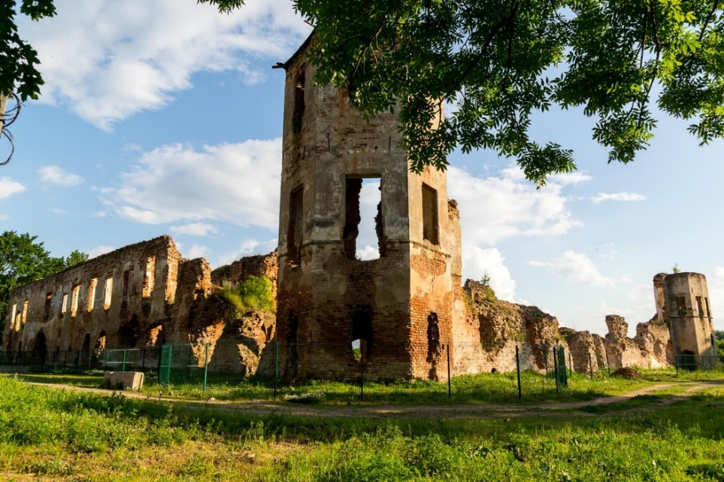Поселение Гольшаны с деревянным замком известное по летописям с XIII века, возникло на высокой самородной горе над рекой Корабель, на северо-востоке от местечка Гольшаны. Деревянный замок был построен князем Гольшей[[1]](https://ru.wikipedia.org/wiki/%D0%93%D0%BE%D0%BB%D1%8C%D1%88%D0%B0%D0%BD%D1%81%D0%BA%D0%B8%D0%B9_%D0%B7%D0%B0%D0%BC%D0%BE%D0%BA#cite_note-1). Князья [Гольшанские](https://ru.wikipedia.org/wiki/%D0%93%D0%BE%D0%BB%D1%8C%D1%88%D0%B0%D0%BD%D1%81%D0%BA%D0%B8%D0%B5) владели замком до 1525 года, а потом, после брака княжны Елены Юрьевны Гольшанской с [Павлом Сапегой](https://ru.wikipedia.org/wiki/%D0%A1%D0%B0%D0%BF%D0%B5%D0%B3%D0%B0,_%D0%9F%D0%B0%D0%B2%D0%B5%D0%BB_%D0%98%D0%B2%D0%B0%D0%BD%D0%BE%D0%B2%D0%B8%D1%87_(%D1%83%D0%BC%D0%B5%D1%80_%D0%B2_1579)), он перешёл во владения [Сапег](https://ru.wikipedia.org/wiki/%D0%A1%D0%B0%D0%BF%D0%B5%D0%B3%D0%B8). При Сапеге резиденцию перенесли на берег реки Лусты (Жиганки).

Гольшанский каменный замок, возведённый в первой половине XVII века — наглядная иллюстрация значительных изменений в архитектуре, произошедших в течение века. Своей композицией он отдалённо напоминает [Мирский замок](https://ru.wikipedia.org/wiki/%D0%9C%D0%B8%D1%80%D1%81%D0%BA%D0%B8%D0%B9_%D0%B7%D0%B0%D0%BC%D0%BE%D0%BA) и представляет собой прямоугольную (88,6×95,6 м) замкнутую постройку. Жилые корпуса с башнями на углах создают замкнутый квадратный двор. Однако, могучие оборонительные стены, характерные для замкового строительства XVI века, в Гольшанах уступили место фасаду жилого дома. Тут уже нет надбрамной башни, а шестиугольные башни стали меньше по размеру и более стройными. В них размещались жилые и хозяйственные помещения. Башни ещё не утратили своего оборонительного значения, однако основа обороны Гольшанского замка переместилась уже на могучие земляные валы и водные рвы, окружавшие замок.

Въездная брама размещалась по центру северо-восточного фасада, который с этой стороны выделяется монументальной простотой. Арочный проём обрамлялся архивольтом. Стены замка имели фигурную кладку с лепниной, были расчленены большими окнами. На уровне второго этажа северо-восточного корпуса со стороны двора проходила открытая галерея. Под замком размещались большие подвалы. Интерьеры были богато отделаны, стены украшены живописью. Значительную декоративную роль отыгрывали кафельные печи, стуковая лепнина по потолку и каминам, а также пол из керамических терракотовых и глазурных зелёных и коричневых кресто, звездоподобных, прямоугольных и квадратных плиток. В замке также была проведена уникальная система отопления, водопровод и канализация.

Богатства Сапег хватило даже на три искусственных озера, дно которых выложено плиткой. Сапеги собрали уникальную библиотеку, коллекцию картин и оружия. Напротив замковой брамы находилась небольшая часовенка, встроенная в жилой корпус.

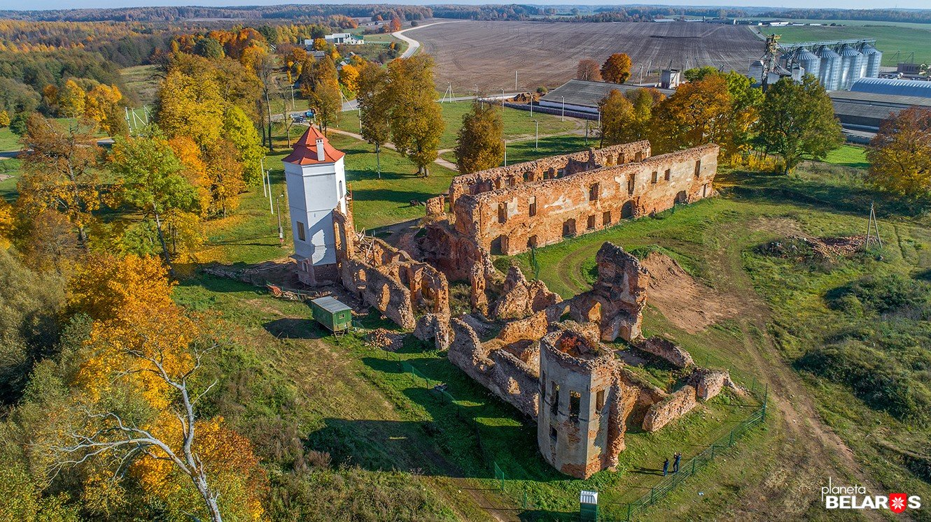

Композиция внешнего фасада Гольшанского замка напоминает современные ему голландские замки Бесенштеэн и Клейдаэль под [Антверпеном](https://ru.wikipedia.org/wiki/%D0%90%D0%BD%D1%82%D0%B2%D0%B5%D1%80%D0%BF%D0%B5%D0%BD). Такое сходство объясняется тем, что [Белоруссия](https://ru.wikipedia.org/wiki/%D0%91%D0%B5%D0%BB%D0%BE%D1%80%D1%83%D1%81%D1%81%D0%B8%D1%8F) чувствовала сильное влияние голландско-фламандской архитектуры, бывшее итогом оживлённых культурных и торговых связей со странами [Западной Европы](https://ru.wikipedia.org/wiki/%D0%97%D0%B0%D0%BF%D0%B0%D0%B4%D0%BD%D0%B0%D1%8F_%D0%95%D0%B2%D1%80%D0%BE%D0%BF%D0%B0). С конца ХVІ и до начала ХVIIІ века на землях [Речи Посполитой](https://ru.wikipedia.org/wiki/%D0%A0%D0%B5%D1%87%D1%8C_%D0%9F%D0%BE%D1%81%D0%BF%D0%BE%D0%BB%D0%B8%D1%82%D0%B0%D1%8F) резиденции магнатов строились с анфиладной планировкой помещений, с аркадными галереями и наугольными башнями. Согласно такому принципу, например, были построены в конце XVI — начале XVII века польские замки Баранов, Красичин, Суха. Архитектурная композиция, планировка и частично их размеры очень близки и похожи на архитектурно-планировочные элементы Гольшанского замка.

Замок был неоднократно разрушен и перестроен, что значительно изменило его внешний вид и объёмно-пространственную композицию (утрачены галереи, декоративное оформление стен, пристроены к северо-западному и юго-восточному корпусам две пятигранные башенки). В результате обследования памятника в 1981—83 годах архитектурно-археологической экспедицией Специальных научно-реставрационных мастерских Министерства культуры выявлены 3 разновременных этапа строительства, отличающихся характером использованного кирпича, известкового раствора и техникой кладки.

Плохая сохранность замка в Гольшанах не позоляет достаточно полно определить его планировку. Можно только утверждать, что справа от входа находилась большая квадратная зала с четырьмя колоннами, на которые опирались крестовые своды.

Уже в XVII веке Гольшанский замок от Сапег перешёл к другим хозяевам, и на протяжении столетий часто переходил из рук в руки. В 1880 году владелец замка Горбанёв начал взрывать башни и стены, а кирпич продавать на постройку корчмы.

До начала [Первой мировой войны](https://ru.wikipedia.org/wiki/%D0%9F%D0%B5%D1%80%D0%B2%D0%B0%D1%8F_%D0%BC%D0%B8%D1%80%D0%BE%D0%B2%D0%B0%D1%8F_%D0%B2%D0%BE%D0%B9%D0%BD%D0%B0) в замке ещё жили люди, а после Великой Отечественной войны остатки жилых помещений были окончательно разобраны для постройки необходимых местному колхозу свинарников и дома культуры.[[2]](https://ru.wikipedia.org/wiki/%D0%93%D0%BE%D0%BB%D1%8C%D1%88%D0%B0%D0%BD%D1%81%D0%BA%D0%B8%D0%B9_%D0%B7%D0%B0%D0%BC%D0%BE%D0%BA#cite_note-2)

## **Современное состояние**

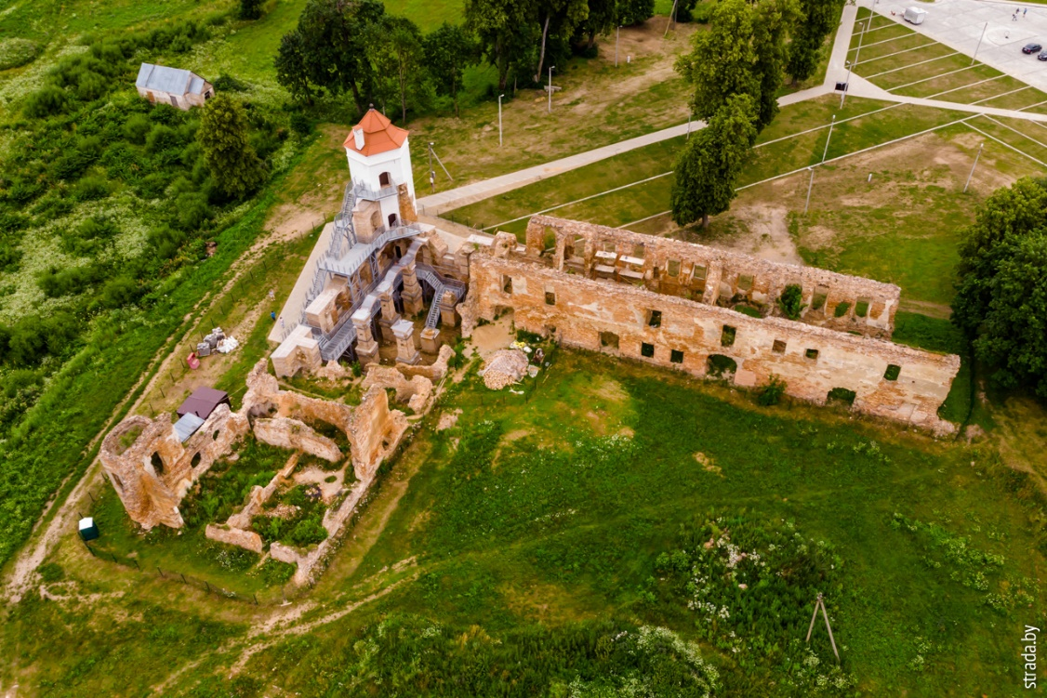В наше время здесь проходит ежегодный фестиваль «Гольшанский замок»[[3]](https://ru.wikipedia.org/wiki/%D0%93%D0%BE%D0%BB%D1%8C%D1%88%D0%B0%D0%BD%D1%81%D0%BA%D0%B8%D0%B9_%D0%B7%D0%B0%D0%BC%D0%BE%D0%BA#cite_note-3)[[4]](https://ru.wikipedia.org/wiki/%D0%93%D0%BE%D0%BB%D1%8C%D1%88%D0%B0%D0%BD%D1%81%D0%BA%D0%B8%D0%B9_%D0%B7%D0%B0%D0%BC%D0%BE%D0%BA#cite_note-4).

Согласно постановлению Совета Министров от 3 июля 2016 года №437 Гольшанский замок был включён в число 27 объектов, расходы на сохранение которых (в части капитальных расходов) могут финансироваться из республиканского бюджета[[5]](https://ru.wikipedia.org/wiki/%D0%93%D0%BE%D0%BB%D1%8C%D1%88%D0%B0%D0%BD%D1%81%D0%BA%D0%B8%D0%B9_%D0%B7%D0%B0%D0%BC%D0%BE%D0%BA#cite_note-5).

В 2018 году проведена гидроизоляция фундамента, восстановлены стены Северной башни, а также оконные и дверные проёмы. Стены башни для укрепления были стянуты спиралевидными стержнями, межъярусные перекрытия — укреплены, а наверху установлена крыша с [флюгером](https://ru.wikipedia.org/wiki/%D0%A4%D0%BB%D1%8E%D0%B3%D0%B5%D1%80). Осуществляется реконструкция фрагментов стен, прилегающих к башне[[6]](https://ru.wikipedia.org/wiki/%D0%93%D0%BE%D0%BB%D1%8C%D1%88%D0%B0%D0%BD%D1%81%D0%BA%D0%B8%D0%B9_%D0%B7%D0%B0%D0%BC%D0%BE%D0%BA#cite_note-6).

6 мая 2021 года произошло торжественное открытие Северной башни Гольшанского замка и туристическо-информационного центра при нём[[7]](https://ru.wikipedia.org/wiki/%D0%93%D0%BE%D0%BB%D1%8C%D1%88%D0%B0%D0%BD%D1%81%D0%BA%D0%B8%D0%B9_%D0%B7%D0%B0%D0%BC%D0%BE%D0%BA#cite_note-7).